第 53 屆全國技能競賽分區技能競賽
青少年組 3D 數位遊戲藝術職類北區說明會實施計畫

一、目 的：為推廣全國技能競賽青少年組職類競賽及鼓勵學生爭取遴選亞洲賽國手資格，並讓各界瞭解 3D 數位遊戲藝術職類的競賽趨勢、接軌國際賽之分區賽競賽調整方向等，特舉辦說明會， 讓更多國中青少年學子參與 3D 數位遊戲藝術技能學習，以落實技能向下扎根的目標。
二、辦理單位：勞動部勞動力發展署技能檢定中心
三、辦理時間：111 年 10 月 27 日（星期四）下午 2 時至 5 時
四、辦理地點：臺北市私立育達高級中學（地址：臺北市松山區寧安街 12 號)。五、參加人員：國教署中小學技藝教育承辦人、縣市政府教育處技藝暨生涯教育、科技教育承辦人；國中輔導室資料組長，職探中心、
科技教育中心、自造教育中心；或有意指導全國技能競賽青少年組 3D 數位遊戲藝術職類的老師(或科技、藝術、生活領域等老師)，高中職技藝班教師等，以北區(新北市、臺北市、桃園市、基隆市、宜蘭縣、花蓮縣、金門縣及連江縣等 8 縣市)學校老師為主。
六、研習內容（如附錄）：
由裁判長主講青少年組 3D 數位遊戲藝術職類介紹，由林育慈講師講解分區賽競賽模組與流程等，並提供現場交流問答。
七、注意事項：
(一) 為利活動籌備，請於 10 月 20 日（星期四）前至網站填寫報名資料。若有登錄疑義請洽技能檢定中心林小姐，電話 04-22595700 轉 515。
(二) 報到時間及地點：10 月 27 日(星期四)下午 1 時 30 分至 2 時整，在
育達高中家聲大樓六樓 601 電腦教室報到。
(三) 交通方式：由參加人員自行前往。
八、參加說明會人員之差旅費，由參加單位或人員自行負擔。
附錄

第 53 屆全國技能競賽分區技能競賽青少年組 3D 數位遊戲藝術職類
北區說明會程序表

日期 | 111 年 10 月 27 日(星期四)
地點 | 臺北市私立育達高級中學 家聲大樓六樓 601 電腦教室  （地址：臺北市松山區寧安街 12 號 )
時 間 | 研討內容 | 主持（講）人
13:30-14:00 | 報 到 | 技能檢定中心
14:00-14:50 | 技能競賽青少年組 3D數位遊戲藝術職類介紹 | 裁判長
14:50-15:00 | 中場休息 | -
15:00-15:50 | 我國主辦 2022 亞洲線上挑戰賽之經驗分享 - 國內賽如何接軌國際賽 | 裁判長
15:50-16:40 | 分區賽競賽模組流程 | 林育慈講師
16:40-17:00 | 問題與討論

交通資訊

地址：臺北市松山區寧安街 12 號
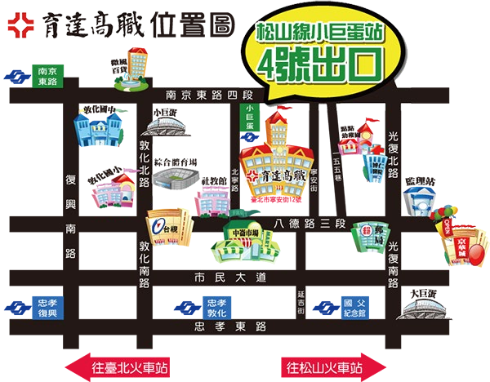

交通路線
★捷運松山線：從【台北小巨蛋站】4 號出口步行約三分鐘
(1)捷運文湖線－搭乘至【南京復興站】轉乘松山線至【台北小巨蛋站】 (2)捷運中和新蘆線－搭乘至【松江南京站】轉乘松山線至【台北小巨蛋站】(3)捷運淡水線－搭乘至【中山站】轉乘松山線至【台北小巨蛋站】
(4)捷運板南線－搭乘至【西門站】轉乘松山線至【台北小巨蛋站】

★聯營公車：
(1)南京東路寧安街口站：46 248 266 277 279 282 288 306 307 311 604 605
622 668 675 棕 9 棕 10
(2)八德路美仁里站：０東 202 | 203 | 205 | 257 | 276 | 278 | 605 667
(3)光復北路博仁醫院站：０東 | 204 | 254 | 266 | 278 | 282 | 288
(4)敦化北路市立體育場站：33 | 262 | 275 | 285 | 292 | 521 | 630 902 903 905 906

★國光(台汽)客運：

(1)南京東路寧安街口站：基隆─臺北─三重─桃園─中壢(2)八德路美仁里站：臺北─基隆 臺北─瑞芳─金瓜石

會議室地點：家聲大樓六樓 601 電腦教室

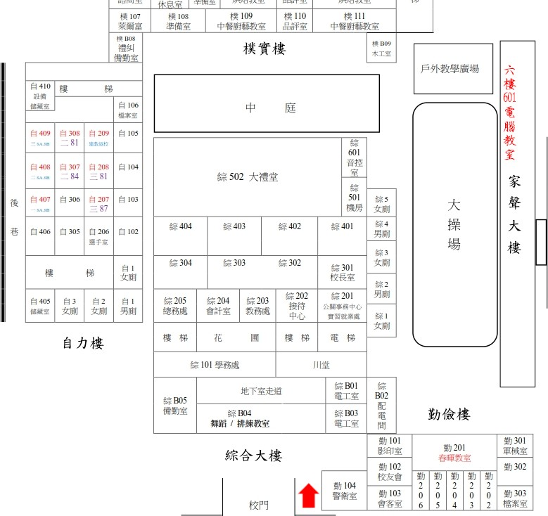

校園平面圖

